周公诫子
【同步达纲练习】
Ⅴ.课后巩固练习
一、基础题（10分）
1.给下列字注音。（4分）
禄（ ） 姬（ ） 怠（ ） 嚼（ ）
2.下列句中的“之”与“成王之叔父也”中的“之”用法相同的一项是（ ）（2分）
A.守之以愚者 B.医之好治不病以为功
C.莲，花之君子者也 D.执策而临之
3.翻译句子。（4分）
①又相天子，吾于天亦不轻矣。

②德行宽裕，守之以恭者，荣。

二、整体感悟（10分）
1.你认为周公是个怎样的人？（4分）

2.凭记忆，说出文中的六种谦德是什么？（6分）

三、课文阅读题（20分）
阅读整篇课文，回答问题。
1.解释加粗词义。（4分）
俭： 畏：
贵： 哲：
2.翻译句子。（4分）
①博闻强记，守之以浅者，智。

②夫贵为天子，富有四海，由此德也。

3.文中提到的桀、纣是谁？（3分）

4.文章最后一句采用反问句形式有何效果？（4分）

5.根据周公诫子的内容，想象其子伯禽到鲁国后会如何做？（5分）

四、中考题（10分）
阅读下面文言选段，完成1～4题。
今之学者，读古人书，多訾（zǐ 指责）古人之失；与今人居，亦乐称人失。人固不能无失。然试易地以处，平心而度之，吾果无一失乎？吾能知人之失，而不能见吾之失；吾能指人之小失，而不能见吾之大失。吾求吾失且不暇，何暇论人哉？
（选自钱大昕《潜研堂文集》）
1.将文中画线句子翻译成现代汉语。（2分）
然试易地以处，平心而度之，吾果无一失乎？

2.请用简洁的语言概括出作者的观点。（2分）

3.请梳理作者的论证思路，填写下面方框。（3分）
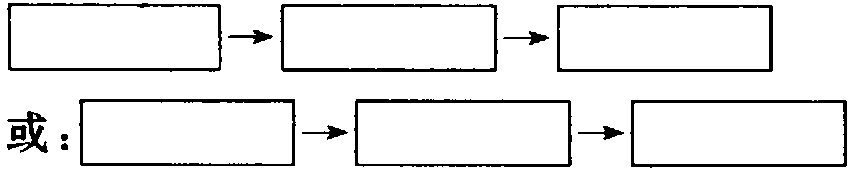
4.你怎样看待“今之学者，读古人书，多訾古人之失”的行为？（3分）

参考答案

Ⅴ.一、1.lù jī dài jiáo 点拨：第四个字另有读音“jiào”、“jué”。
2.C 点拨：选项C中“之”的意思是“的”。
3.①又身兼辅助天子的重任，我在天下的地位，不能算轻贱。 ②用恭敬的态度保持宽以待人的品行，就会得到荣耀。 点拨：所译句子一定要准确完整。
二、1.懂得如何守业，能做到礼贤下土，大智若愚，对晚辈能够进行谆谆教导。
点拨：抓住周公的语言来体会。
2.荣、安、贵、胜、哲、智。
三、1.俭：行为约束而有节制，不放纵。 畏：威严。 贵：地位显要。哲：明智、聪明。 点拨：对书下注释要记牢。
2.①见闻广博，记忆力强，却用浅陋来保持，这是聪明。 ②贵为君王的，之所以拥有天下，是因为遵从了这些品德。
3.桀是夏朝末代的君主，纣是商朝末代的君主。这二人皆是暴君，由于没有好的品德而听信谗言，最终亡国。 点拨：该题涉及了历史知识，所以要相互贯通。
4.能加强语气，表达作者不容置疑的口气。 点拨：从反问句的作用来考虑。
5.如：伯禽听从父亲的教导，到鲁国后，礼贤下士，广纳人才，时时以六种谦德反省自己，不久，鲁国更加强盛。 点拨：此题为开放题，言之成理即可。
四、1.这样尝试着和别人换一下位置，平心静气地揣度它，我果真没有一点过失吗？
或：如果设身处地，平心静气地揣度它，我难道没有一点过失吗？
2.严以律己，宽以待人。 或：治学要严谨，不要自以为是。
3. 指出现象 → 讲述道理 → 得出结论

或： 提出问题 → 分析问题 → 得出结论
4.（1）这种行为不妥当。对古书没有认真分析研究，不要妄加评论和否定。
（2）对这种行为不能简单肯定或否定。读古书要取其精华，去其糟粕。
（3）这种行为有可取之处。“尽信书不如无书”，要敢于质疑，大胆质疑。

